Kochane żabki, drodzy rodzice !
Zapraszamy was na kolejne zadania, przy których będziecie poznawać zawody, niektóre z nich na pewno już dobrze znacie. Miłej zabawy życzy Pani Justynka i Pani Agatka ☺

- Przyjrzyj się obrazkom i spróbuj nazwać ich zawody. A ty wiesz już kim chciałbyś zostać jak dorośniesz ?

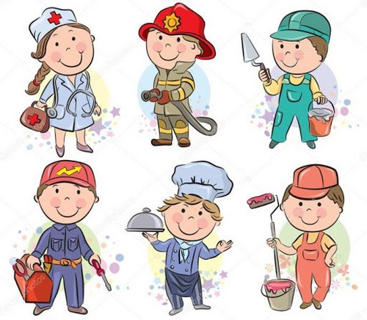

- Spróbuj z bratem, siostrą lub rodzicem zrobić masażyk pod tytułem „Co robią różni ludzie”
Stolarz młotkiem stuka (stukanie jedną lub dwiema rękami zaciśniętymi w pięść)
Lekarz w plecy puka (delikatne pukanie palcami)
Kucharz w garnku miesza (koliste ruchy płaską dłonia lub pięscią)
Praczka pranie wiesza (delikatne szczypanie)
Rolnik grabi siano („grabuienie” palcami obu rąk z góry na dół)
Muzyk gra co rano (naśladowanie ruchów pianisty)
I ja też pracuje (wskazywanie na siebie)
Obrazek maluje (dowolne kreślenie palcami)

- Po prawej stronie znajdują się obrazki z zawodami, spróbuj połączyć je w odpowiednie pary.
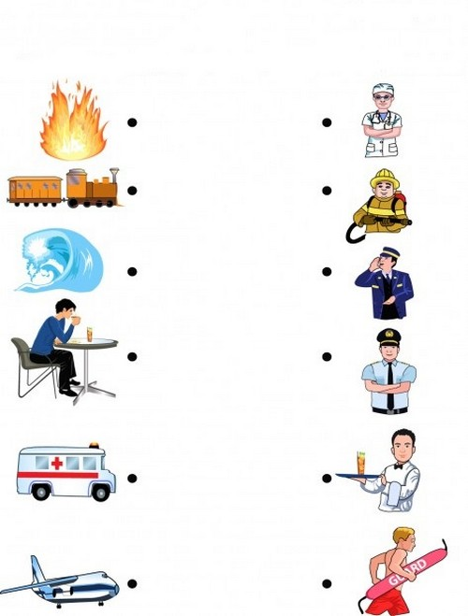

- Kto potrzebuje te przedmioty do pracy? Spróbuj nazwać zawody, patrząc na rekwizyty.

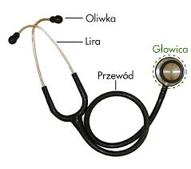

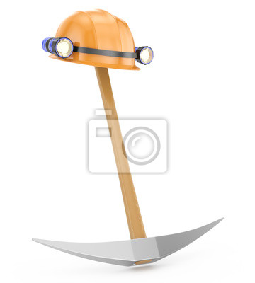

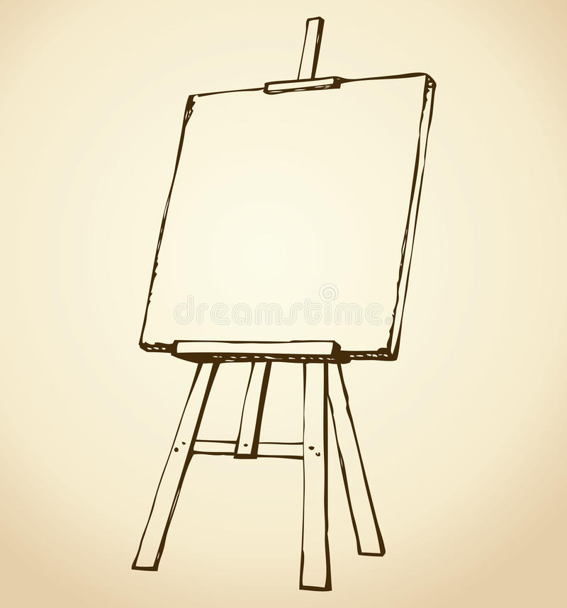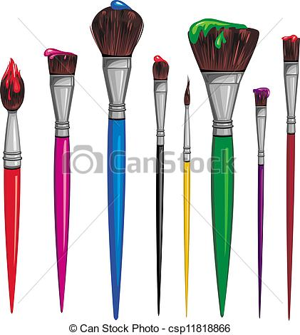

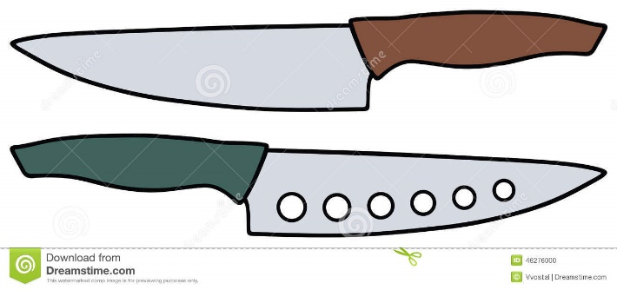

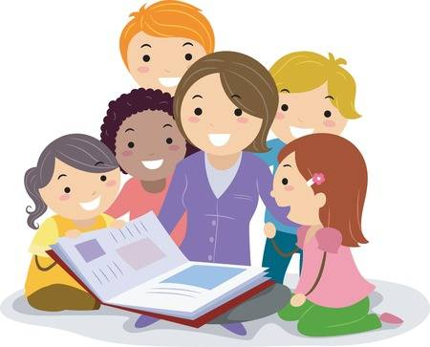

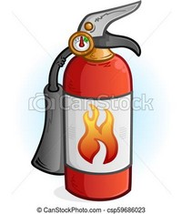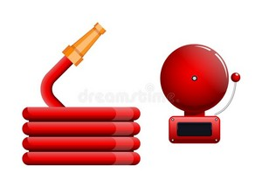

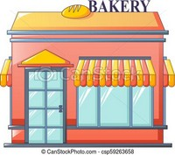

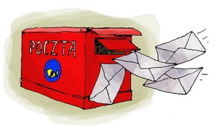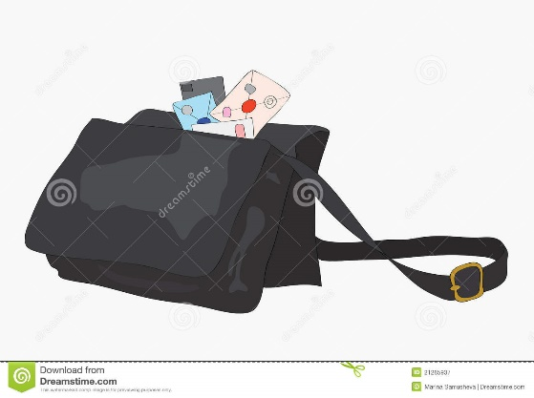

- Posłuchaj utworu muzycznego o zawodach załączonego w linku:
https://www.youtube.com/watch?v=u_2RTNZvFrc
Spróbuj zapamiętać nazwy zawodów. Włącz jeszcze raz piosenkę, zatańcz kreśląc kółka na zmianę rękami i nogami. Śpiewaj słowa „hokus-pokus”, jeżeli zapamiętałeś nazwy zawodów próbuj je zaśpiewać razem z muzyką.

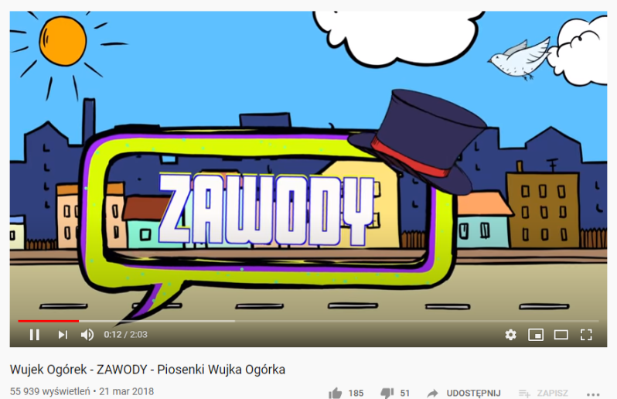

- Rysuj po śladzie palcem, a następnie ołówkiem lub kredką.

